Страница – «Цепочка этапов»

В данном пункте создаются Цепочки этапов для задач. Цепочки могут быть разные их может быть несколько.

Данные цепочки этапов будут импортироваться в задачи или после создания задачи выбираться в ручную в самих задачах. Изменять цепочки может только пользователь с доступов Админ основатель.

По макету № 2.

Кнопки:

**Добавить этап** – данная кнопка позволяет добавить одно звено цепочки в уже существующую цепочку. Форма добавления этапа отображена на скриншоте «4 Цепочка этапов», под заголовком Кнопка – «Добавить этап». В данной форме нужно вписать:

* «порядок» отображения цепочки цифрой
* «имя» пункта цепочки
* «должность сотрудников» должность выбирается из списка должностей.
* и в блоке «Тело этапа» необходимо внедрить информацию, которая будет подгружаться непосредственно в теле задачи.

ВАЖНО! То есть в задачу будут подгружаться из раздела «Цепочка этапов» 2 элемента:

1. Сама цепочка этапов – этот список будет отображаться справа
2. Тело этапа – это собственно сам этап который описан в задаче.

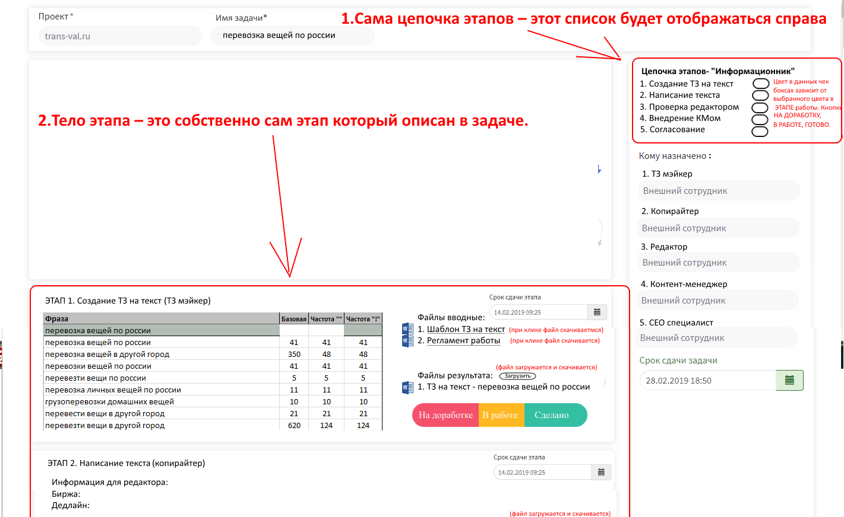

**Удалить цепочку** – данная кнопка позволяет удалить выбранную цепочку, выбор цепочки для удаления осуществляется постановкой галочки, это самая первая колонка в созданной цепочке «1 Цепочка этапов – Информационник», после постановки самой верхней галочки автоматически выделятся все пункты в цепочке и далее нужно нажать «Удалить цепочку».

Напротив каждого пункта в цепочке(справа) есть две кнопки:

**Редактировать** (карандаш) – редактирование пункта.

**Удалить** (урна) – осуществляет удаление пункта.

**Добавить новую цепочку** – данная кнопка открывает форму, которая отображена на скриншоте «4 Цепочка этапов».

Внутри данной формы заполняются теже пункты что и в предыдущей форме, отличие лишь в том что внутри данной формы можно добавлять этапы нажимая на кнопку «Добавить этап» (смотреть скриншот «4 Цепочка этапов» форма «Кнопка добавить новую цепочку»).

Также напротив всех этапов есть справа кнопка (урна) для удаления этапа прям в форме создания новой цепочки.